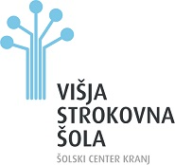

Seminarska naloga za modul Davki

VPLIV PREKARNEGA DELA NA DAVKE

Kandidat: Gregor Kopač
2. letnik, smer Ekonomist

Mentor: Janez Černilec, univ. dipl. ekon.

November 2022
Kazalo vsebine
1. UVOD 3
2. PREKARNO DELO IZ VIDIKA MLADIH LJUDI 4
3. PREKARNO DELO IN DAVKI 5
4. KAKŠNI UKREPI NA PODROČJU DAVČNE ZAKONODAJE BI LAHKO PREPREČILI ANOMALIJE PRI OBDAVČITVI DELA FIZIČNIH OSEB? 6
5. SKLEPNE UGOTOVITVE 8
6. LITERATURA 9

KAZALO SLIK
Slika 1 Stopnja obdavčitve 6

1. UVOD

1. O čem bomo pisali v seminarski nalogi?
V seminarski nalogi se bom pobližje spoznal s pojmom »prekarno delo« in ugotovili, kaj to sploh pomeni, kako je obdavčeno ter kakšen vpliv ima na mlade.

2. Katere cilje bomo poskušal doseči v seminarski nalogi?
V seminarski nalogi bomo skušali doseči naslednje cilje:
- Ugotoviti, kaj sploh pomeni prekarno delo in katere oblike obstajajo
- Prekarno delo in mladi
- Kako so obdavčene različne oblike prekarnega dela?
- Slabosti in prednosti prekarnega dela z vidika države
- Ukrepi, ki bi jih lahko uvedli

3. Metodologija
V seminarski nalogi bomo uporabljali naslednje metode zbiranja podatkov:
- analizo dokumentov,
- opazovanje.

2. PREKARNO DELO IZ VIDIKA MLADIH LJUDI

1. Kaj je prekarno delo?
Pojem prekarnost označuje negotovo, kratkotrajno, začasno ali občasno plačano delovno aktivnost, ki se lahko opravlja znotraj ali izven delovnega razmerja.

2. Katere oblike prekarnega dela se največkrat pojavljajo v Sloveniji?
V Sloveniji se največkrat pojavljajo naslednje oblike prekarnega dela:
- pogodba o zaposlitvi za določen čas,
- pogodba o zaposlitvi za delo s krajšim delovnim časom,
- agencijsko delo,
- civilne pogodbe (podjema in avtorska pogodba),
- začasno in občasno delo dijakov in študentov (t.i. študentsko delo),
- fizične osebe, ki na trgu samostojno opravljajo pridobitno dejavnost (samozaposleni).

3. Kaj še ne pomeni nizka brezposelnost?
V sindikatu Mladi Plus poudarjajo, da čeprav uradna statistika namiguje na nizko brezposelnost, to ne pomeni, da imajo delavci dostojno delo.

4. Kam mladi niso vključeni?
Mladi pogosto niso vključeni:
- v evidence brezposelnih oseb,
- njihov status pa velikokrat kaže, da niso vključeni na trg dela in
- da nimajo redne pogodbe o zaposlitvi.

To največkrat pomeni, da delajo prek prekarnih oblik dela, je na novinarski konferenci povedala predsednica sindikata Mladi plus Tea Jarc.

5. O čem pričajo podatki raziskave o kršitvah delavskih pravic med mladimi, ki so jo letos izvedli v sindikatu mladi plus?
Podatki raziskave o kršitvi delavskih pravic med mladimi so pokazali, da so mladi prepogosto deležni kršitev različnih pravic. Z njimi se je srečalo 73 odstotkov mladih. Glede na raziskavo so kršitve pravic mladih del vsakdanjega življenja.

6. Katere so najpogostejše kršitve?
Med najpogostejšimi kršitvami so:
- nadomeščanje rednih zaposlitev s prekarnimi oblikami dela
- pogosto opravljanje dela navkljub bolezni,
- plačilo na črno,
- kršenje pravice do odmora,
- zamujanje izplačila in
- neplačano uvajanje v študentskem delu.

7. Kakšno zaposlitev si želijo mladi?
Po mnenju vodje sindikata Mladi plus Teje Jarc se ustvarjajo miti, da si mladi sami ustvarjajo takšne zaposlitve, ker jim odgovarja fleksibilnost. V raziskavi se je namreč izkazalo, da bi 74% mladih izbralo pogodbo o zaposlitvi za nedoločen čas, če bi imeli to možnost.

8. Ali so mladi seznanjeni s svojimi pravicami?
Raziskava sindikata Mladi Plus je pokazala, da so mladi slabo seznanjeni s svojimi pravicami. Posledično ne prijavljajo kršitev in se ne borijo za svoje pravice, je poudarila predsednica sindikata.

9. Kako želi sindikat mlade spodbuditi k ukrepanju?
Ves oktober so posvetili ozaveščanju o pravicah in ravnanju v primeru kršitev. V okviru tega v petek vrata odpira tudi tematska in izobraževalna soba pobega Pobegni pred kršitvami na trgu dela, ki je narejena na podlagi resnične zgodbe mladega dekleta, ki se želi vključiti na trg in se sooča z diskriminacijo in izkoriščanjem in mora najti ključ do rešitve.

10. Kaj se dela, da bi se položaj izboljšal?
V sindikatu Mladi plus so določene predloge za izboljšano delovanje trga dela in zaznavanje kršitev pravic delavcev naslovili tudi na pristojno ministrstvo za delo, družino in enake možnosti. Zavzeli so se za okrepitev nadzora nad kršitvami s strani delovnega inšpektorata, ki bi moral biti finančno in kadrovsko okrepljen in večkrat izreči kazni namesto, da delodajalce samo prijazno opominjajo.

3. PREKARNO DELO IN DAVKI

1. Katere so negativne posledice prekarnega dela?
Delavci, ki opravljajo prekarno delo večinoma nimajo:
- zagotovljenega zadostnega plačila,
- nimajo pravice do plačanega dopusta in regresa, malice, povračila stroškov za prevoz in
- nimajo možnosti najema kredita.
- nimajo socialne varnosti, saj ne dobijo plačanih prispevkov.

2. Katere so prednosti prekarnega dela iz vidika države?
Prednosti prekarnega dela, ki ga je deležna država so:
- povečanje zaposlenosti;
- vpliv na socialno varnost in kvaliteto življenja posameznikov;
- znižanje izdatkov za nadomestila in socialno varnost;
- razbremenitev pri plačevanju socialnih transferjev;
- zagotovljeno plačilo prispevkov.

3. Katere so slabosti prekarnega dela iz vidika države?
Slabosti prekarnega dela iz vidika države so:
- povečana ekonomska negotovost posameznikov;
- trenja na trgu dela;
- pojav slabih praks.

4. Kateri dohodki se nanašajo na prekarno delo?
Dohodki, ki se nanašajo na prekarno delo so:
- dohodek iz zaposlitve in
- dohodek iz dejavnosti.

5. Kaj je dohodek iz zaposlitve?
Dohodek iz zaposlitve je dohodek iz delovnega razmerja in dohodek iz drugega pogodbenega razmerja na drugi podlagi (36. člen ZDoh-2). Za dohodek iz drugega pogodbenega razmerja se šteje tudi tisti, ki ga posameznik prejme za stvaritev avtorskega dela, ne glede na vrsto pogodbe, ki je podlaga za izplačilo dohodka.

6. Kateri davek se plačuje od dohodkov fizičnih oseb?
Plačuje se dohodnina, ki jo v Sloveniji ureja Zakon o dohodnini (ZDoh – 2). Z dohodnino so obdavčeni vsi dohodki razen tistih, ki so oproščeni plačila dohodnine.

4. KAKŠNI UKREPI NA PODROČJU DAVČNE ZAKONODAJE BI LAHKO PREPREČILI ANOMALIJE PRI OBDAVČITVI DELA FIZIČNIH OSEB?

1. Kako so obdavčene različne prekarne zaposlitve v primerjavi s tipično pogodbo o zaposlitvi?
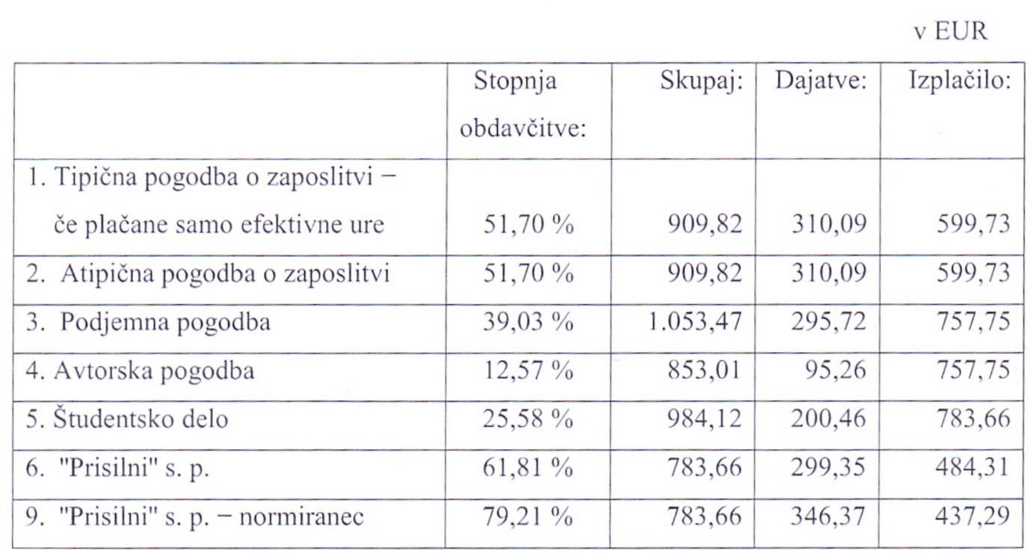
Slika 1: Stopnja obdavčitve (Vir: Gubenšek T., 2013, str. 71)

2. Katera oblika dela po avtorski pogodbi je z davčnega vidika privilegirana?
Če ne upoštevamo dela po avtorski pogodbi, je, kljub dodatni obdavčitvi študentskega dela po napotnicah pooblaščenih agencij, z davčnega vidika ta oblika prekarnega dela še vedno privilegirana.

3. Zakaj se pojavljajo razlike v stroških in kaj draži tipično pogodbo o zaposlitvi?
Razlike v stroških se kot najvišji stroški delovnega razmerja na podlagi tipične pogodbe o zaposlitvi pojavljajo predvsem zaradi pravic, določenih v ZDR. Takšno obliko dela dražijo torej predvsem plačani odmori, nadomestila plač, povračila stroškov in ostali prejemki po ZDR.

4. Kaj delavcu predstavlja plača in kaj bi pomenilo zmanjšanje pravic in nadomestil?
Plača delavcu ne predstavlja le zaslužka za opravljeno delo, ampak tudi vir njegovega preživetja. Samo zmanjševanje pravic do nadomestil in povračil stroškov, ki delavcem pripadajo po ZDR, bi namreč vodilo le v zmanjšanje čiste plače, kar bi ob sedanjem nivoju minimalne plače ne zagotavljalo delavcem socialne varnosti. Zmanjšanje pravic bi tako le znižalo stroške dela delodajalcem, delavce z nižjimi plačami pa bi pahnilo še v večjo socialno stisko.

5. Kako bi bilo mogoče zagotoviti socialno varnost?
Novo obliko socialne varnosti je mogoče zagotoviti tudi na bolj parcialen način, na primer z uvedbo nekakšnega sklada za zaščito samozaposlenih.

6. Kdo bi tak sklad polnil in kaj bi sklad zagotavljal?
Delodajalci, ki najemajo s. p. namesto rednega zaposlovanja, bi iz naslova dobička polnili sklad, ki bi predstavljal nekakšno varovalno mrežo za vse večje število samozaposlenih. Iz takšnega sklada bi se potem lahko s. p. na primer zagotavljalo plačilo v času bolniške odsotnosti tudi za čas krajšega staleža, ne le po 30 dneh, kakor velja po trenutni zakonodaji, in ne več v tako sramotno minornih zneskih.

7. Kdo ima največ dobička na račun takšnih zaposlitev in zakaj?
Večina delodajalcev suvereno utemeljuje svojo pravico do dobička na podlagi predpostavke, da je delodajalec tisti, ki nosi poslovna tveganja. Dobiček je po tej njihovi logiki nekakšna nagrada za tveganja. V zadnjih desetletjih se poslovna tveganja postopno prenašajo na zaposlene in po tej logiki je mogoče zahtevati uvedbo dodatka za tveganje zaposlenih, ki bi se vplačeval v sklad za zaščito samozaposlenih.

8. Kaj ugotavlja Dr. Etelka Korpič-Horvat?
Dr. Etelka Korpič-Horvat ugotavlja: "Nerazumno je, da ni povezave med plačili prispevkov in priznavanjem pravic, za katere je delodajalec plačal prispevke. Menim, da bi moralo veljati pravilo, da delodajalec in delavec svobodno opredelita v pogodbi o zaposlitvi drugo vrsto plačila za delo (poleg plače), da delodajalec od teh plačil obračuna in plača prispevke, ki bi se vštevali v pokojninsko osnovo. Če pa se druga vrsta plačil ne hi priznavala v pokojninsko osnovo, ni razumnega razloga za plačilo prispevkov, razen da gre za vir financiranja obveznega pokojninskega in invalidskega zavarovanja. Vendar je tak način pridobivanja sredstev po mojem mnenju nepravilen. "

5. SKLEPNE UGOTOVITVE

V seminarski nalogi sem ugotovil, da pojem prekarnost predstavlja kratkotrajno in negotovo vrsto zaposlitve. Sem spadajo dela kot so delo za določen čas, študentsko delo in agencijsko delo. Za delodajalce so taki delavci bolj ugodni, saj za njih predstavljajo poceni delovno silo, prav tako pa se jih lahko hitro znebijo. Za delavce imajo take oblike dela tako prednosti kot slabosti. Glavna prednost je večja fleksibilnost in v nekaterih primerih možnost biti sam svoj šef. Po drugi strani pa taki delavci nimajo pravic do plačanega dopusta, pravice do regresa, plačane malice, povračila stroškov na delo in pa plačane bolniške odsotnosti. Torej nimajo zagotovljene socialne varnosti. To bi se lahko morda rešilo z uvedbo nekakšnega sklada za zaščito samozaposlenih, ki bi se polnil iz dobička delodajalcev, ki najemajo prekarne delavce.

6. LITERATURA

DATA. 2022. Prekarno delo - škodljivo za delavce in delodajalca. [Online].
Razpoložljivost: https://data.si/blog/prekarno-delo-2/ (13. 11. 2022).

E-VEM. 2022. Kaj je prekarnost?. [Online].
Razpoložljivost: https://www.evem.si/kaj-je-prekarnost/ (13. 11. 2022).

Gubenšek, T. 2013. Davčni vidiki prekarnega dela v Sloveniji. Univerza v Mariboru Pravna Fakultata. [Online].
Razpoložljivost: https://dk.um.si/IzpisGradiva.php?id=40002&lang=slv (13. 11. 2022)

Inštitut za študije prekariata. 2022. Kaj je prekarnost?. [Online].
Razpoložljivost: https://izsp.si/kaj-je-prekarnost (13. 11. 2022).

MMC RTV SLO. 2022. Sindikati Mladi plus opozarjajo na prikrito brezposelnost mladih in naraščanja prekarnosti. [Online].
Razpoložljivost: https://www.rtvslo.si/gospodarstvo/sindikat-mladi-plus-opozarja-na-prikrito-brezposelnost-mladih-in-narascanje-prekarnosti/642771 (13. 11. 2022)

Povzeto po Gubenšek T., 2013, str. 71-74

